Звіт департаменту міської агломерації за 2021 рік
ОФІСИ Львівської громади
У структурі Департаменту міської агломерації для адміністрування громад утворено 10 офісів Львівської громади в усіх приєднаних населених пунктах.
Робота офісів інтегрована: тут надають послуги міської ради, департаменту агломерації та вирішують адміністративні питання. Зокрема з адмінпослуг можна отримати довідки різних видів, акти обстеження, реєстрацію місця проживання тощо.
Загалом в офісах зараз працюють 40 працівників. 90% з них є мешканцями приєднаних населених пунктів. 35 працівників є працівниками колишніх місцевих рад.
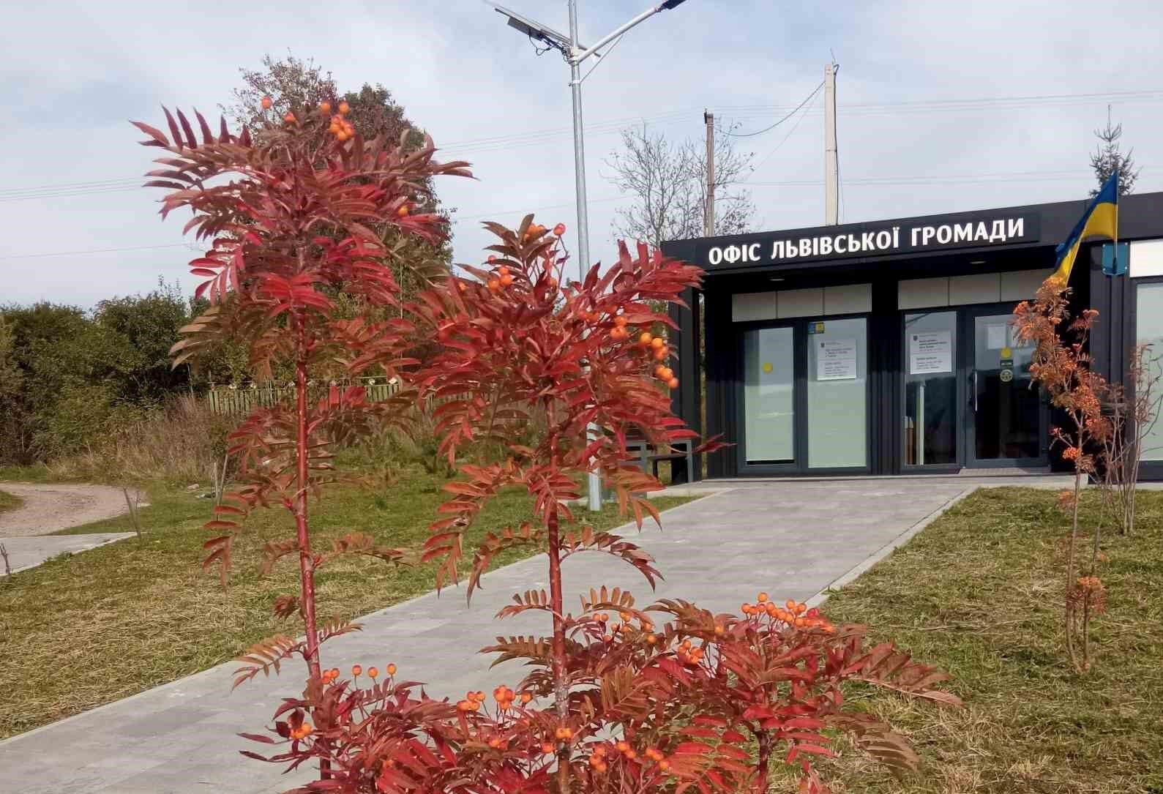
Офіс Львівської громади у Зашкові
Із січня по червень 2021 року в департаменті агломерації:
- проведено інвентаризацію основних засобів, нематеріальних активів, запасів, грошових коштів, розрахунків і документів усіх приєднаних місцевих рад.
- організували та забезпечили проведення засідань усіх комісій з припинення місцевих рад.
- організовано архів містобудівної та землевпорядної документації приєднаних рад в приміщенні колишньої Дублянської міської ради.
- здійснено юридично необхідну процедуру припинення та внесено відповідні відомості в Єдиний державний реєстр юридичних осіб, фізичних осіб-підприємців та громадських формувань щодо Брюховицької, Грибовицької, Грядівської, Дублянської, Зашківської, Лисиничівської, Малехівської, Рудненської та Рясне-Руської рад. Процедура припинення Дублянської та Винниківської міських рад перебуває на завершальному етапі.
- зібрали та систематизували інформацію (зокрема і про вилучені документи) стосовно 22 кримінальних проваджень, які розпочали правоохоронні органи за наслідками перевірок рішень приєднаних місцевих рад.
- провели 9 сесій стратегічного планування в усіх приєднаних населених пунктах Львівської громади.
- визначено стратегічні пріоритети на 2022 рік. Напрацьовано список важливих проєктів для громад.

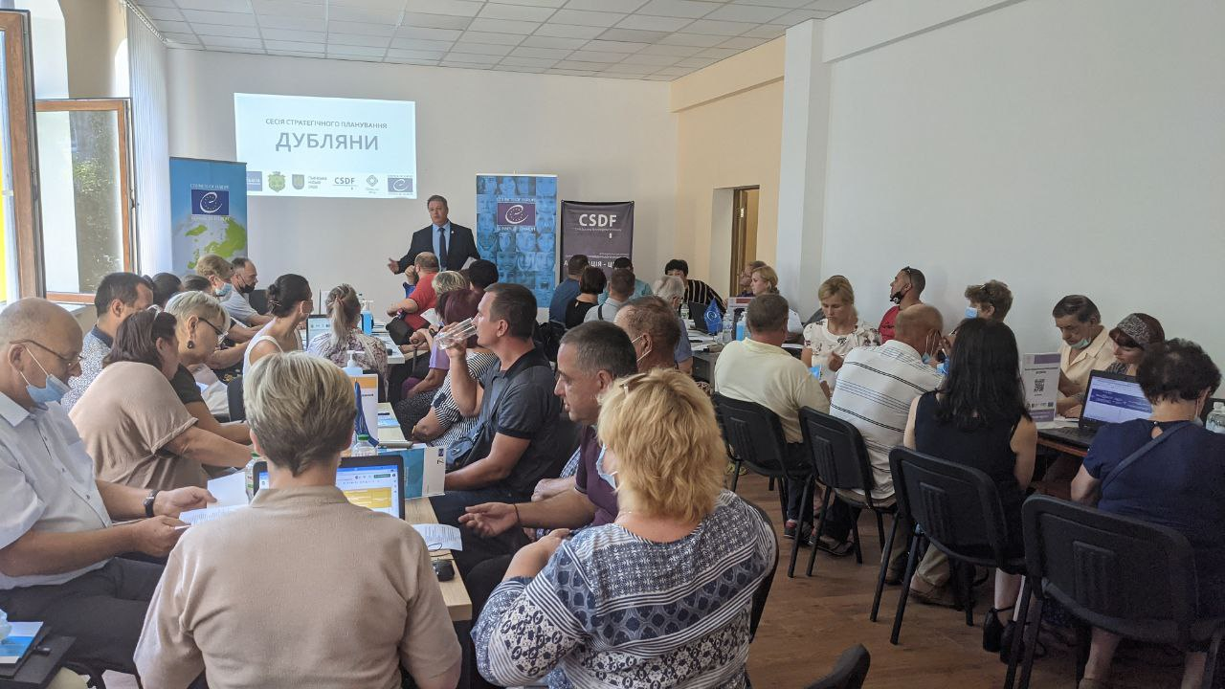
Стратегічна сесія у Дублянах за участі Ради Європи

- розроблено та подано на розгляд Львівської міської ради положення про старосту та положення про порядок проведення громадського обговорення кандидатури старости у Львівській громаді, а також проєкт ухвали про старостинські округи.
- проведено зустрічі із керівниками сусідніх громад. Мета – визначити спільні проєкти та актуальні напрями: додаткові транспортні маршрути; участь в електронному квитку; туризм; утилізація ТПВ; культурні проєкти; велоінфраструктура.
- вперше на Львівщині за підтримки Ради Європи проведено форум «Розвиток міжмуніципальної співпраці в рамках потенційної Львівської агломерації». Під час цієї масштабної події було презентовано результати ґрунтовного соціологічного дослідження, яке провів Київський міжнародний інститут соціології. В обговоренні взяли участь міський голова Львова Андрій Садовий, заступник міністра розвитку громад та територій В’ячеслав Негода, народні депутати України, депутати обласної ради, керівники сусідніх з Львівською громад та експертна спільнота. Діалог такого високого рівня буде продовжено.
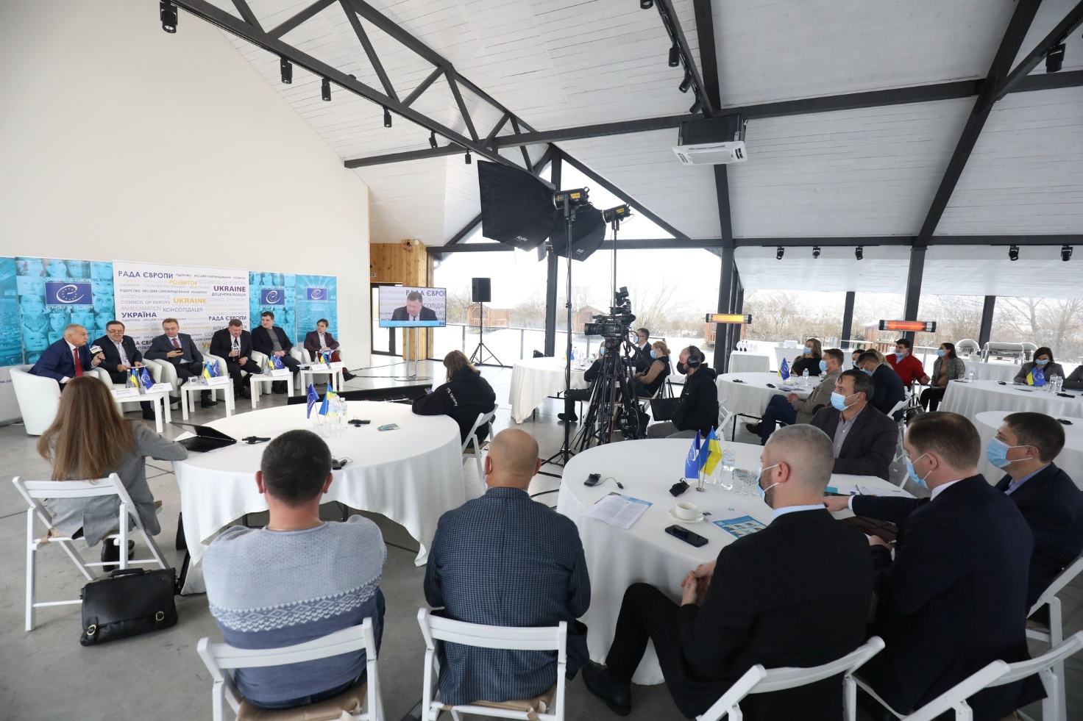

АБО
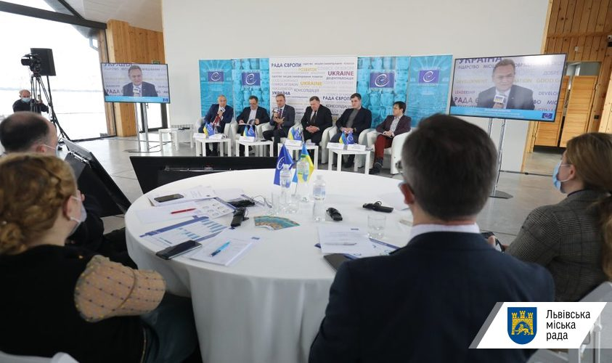
Департамент міської агломерації за підтримки Ради Європи організували та провели дискусіний майданчик «Розвиток міжмуніципальної співпраці в рамках потенційної Львівської агломерації». Захід такого масштабу на Львівщині відбувся уперше!
Департамент міської агломерації координує розвиток громад та реалізацію стратегічних проєктів в усіх галузях. З ініціативи та за координації департаменту агломерації спільно із профільними виконавчими органами міської ради упродовж 2021 було здійснено:
ТРАНСПОРТ
Зі створенням Львівської ОТГ організовано спільне транспортне сполучення із Львовом. Адже зручний доїзд – те, чого найперше потребували приєднані громади. Однакова зі Львовом ціна за проїзд, великі комфортні автобуси, безоплатне перевезення пенсіонерів і школярів – місто підвищило рівень якості перевезень.
Серед нових і найбільш затребуваних міських маршрутів у приєднані громади - № 61 с. Підрясне – с. Підбірці.
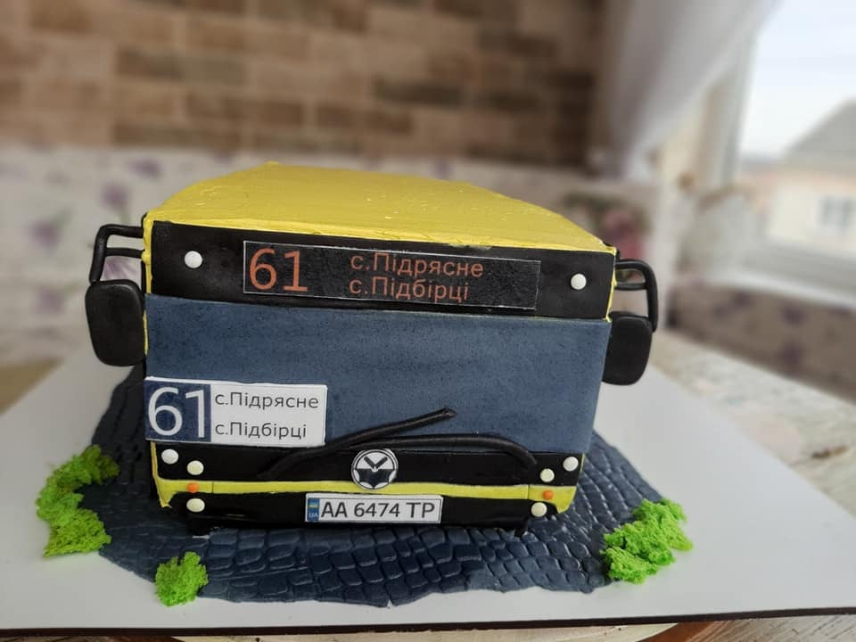
61-й маршрут став настільки популярним, що на день народження водія АТП-1, який і їздив цим маршрутом, місцеві мешканці замовили йому торт - реальну копію пасажирського автобуса "Електрон".
Також створено новий маршрут №63 до Гряди.
Серед нещодавно відкритих - маршрути № 90 та № 92 до Рясне-Руського та Рудного.
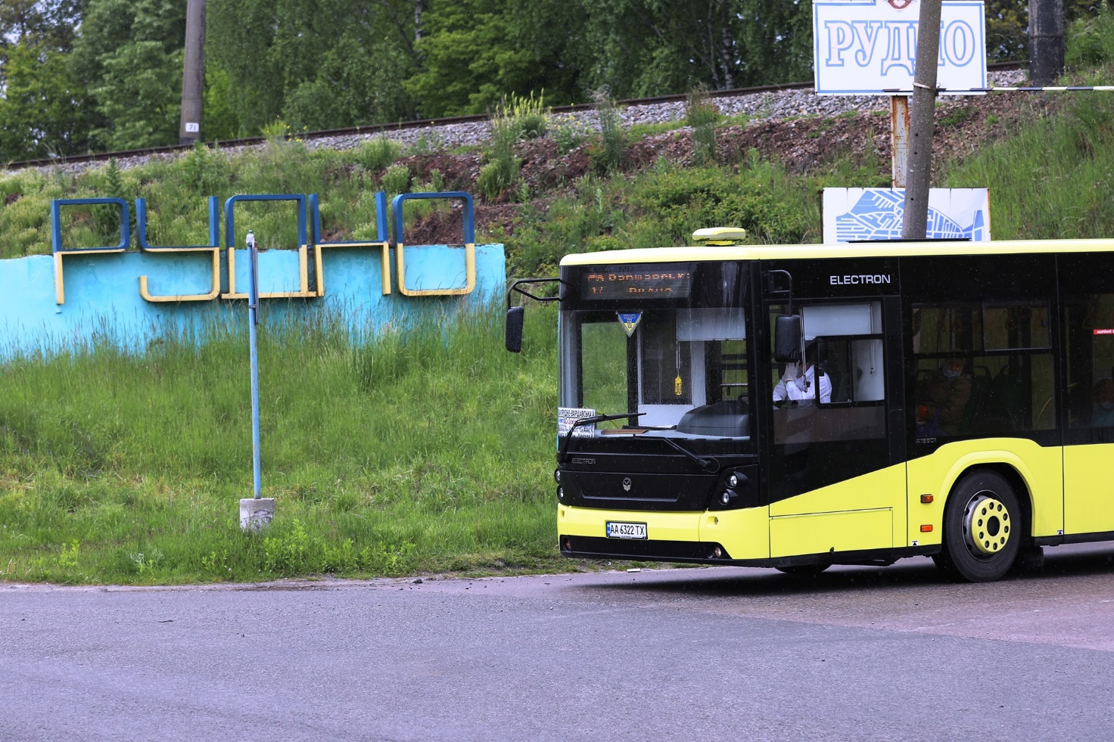
До Рудного запустили новий маршрут

РЕМОНТ ДОРІГ
24 відремонтовані вулиці у громадах Львівської ОТГ.
На 10 вулицях завершено капітальний і поточний ремонти.
На ще 14-ти – зроблено ямковий ремонт та грейдерування.
Чотири – саме зараз у ремонті.

- У Великих Грибовичах зробили поточний ремонт вулиць Залужної, Молодіжної, Франка, а також грейдерування вулиць Коновальця і Стуса.
- У Малих Грибовичах – грейдерування вулиць Вербівка, Долинна та Зелена. А також відремонтували міст, який сполучає вулицю із центром села і містом. Та відрізок дороги у селі Збиранка.
- У Рясне-Руському бруківкою вимощено вулицю Польову. Та відремонтовано ще три вулиці. Розпочали асфальтувати вул. В. Великого, яка є ґрунтовою і давно потребує асфальтного покриття. Орієнтовна вартість робіт - 9 млн грн.
- У Підбірцях капітально відремонтовано вулицю Залізничну.
- У Дублянах, Лисиничах та Підбірцях зроблено ямкові ремонти на 5 вулицях та ще на 4 – у Рудному. Також у Рудному капітально відремонтували одну з найважливіших вулиць – Грушевського. Тут зробили водовідведення, поклали асфальт, облаштували тротуари.
- У Винниках капітально ремонтуємо вулиці Франка та Калнишевського, наступна - Ломоносова.
- У Брюховичах розпочато капітальні ремонти вулиць Ясна та Садова.
- у Зарудцях капітально ремонтуємо вулицю І. Франка. Роботи заплановано на 2 км 300 м вартістю 3 млн грн.

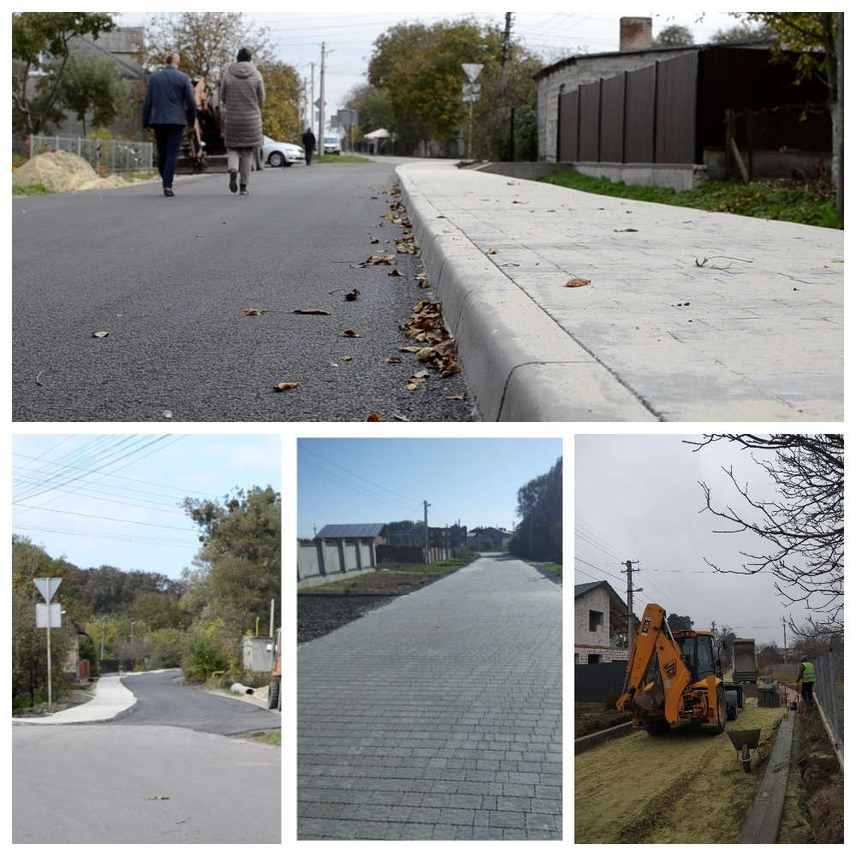

ІНЖЕНЕРІЯ
- Дубляни: розпочинається будівництво магістрального водопроводу у Дублянах. Уже зробили всі потрібні експертизи та корекцію проєкту. Його вартість – майже 17 мільйонів гривень.
- Рудно: розпочалося будівництво каналізаційно-насосної станції. На перший етап робіт виділено понад 11 млн гривень. Загалом же всі роботи коштуватимуть понад 20 млн гривень. Каналізаційно-насосна станція зможе вирішити питання водовідведення у більшій частині Рудного.
- Винники: будівництво водопроводу на вул. І. Франка у м. Винники протяжністю 1000 метрів погонних. Будівництво водопроводу на вул. Гагаріна у м. Винники протяжністю 117 метрів погонних.

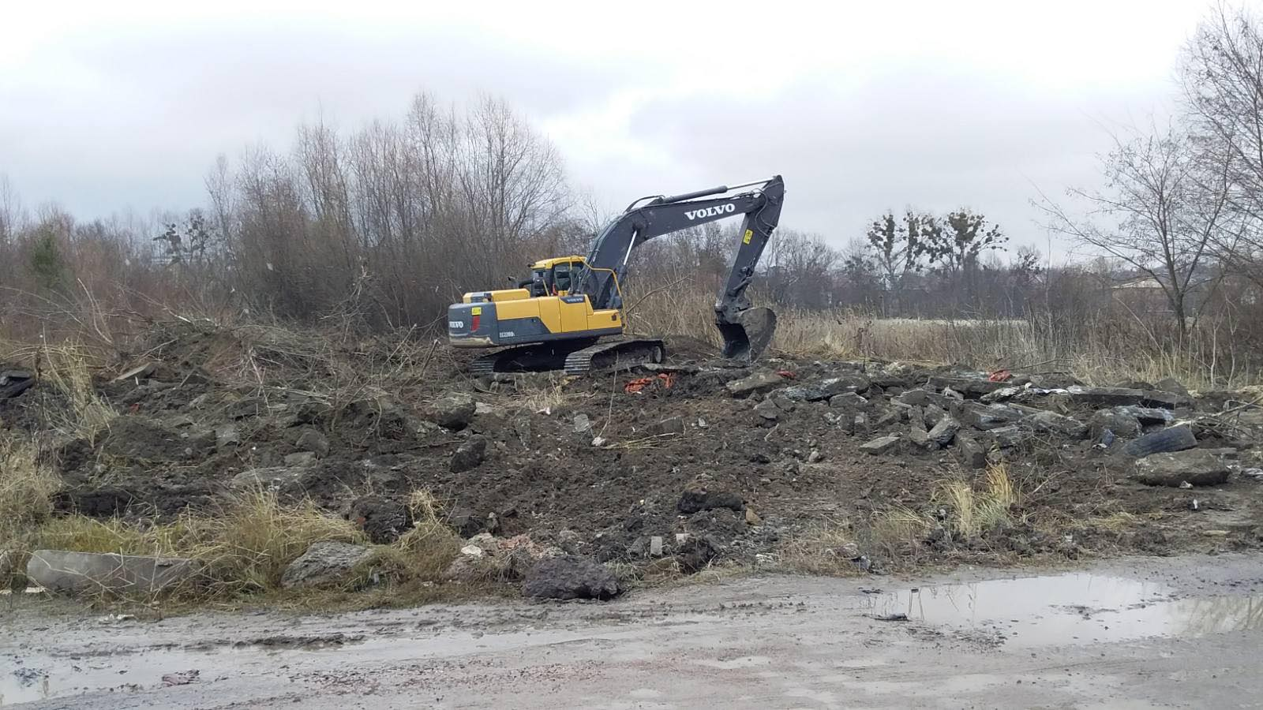
Початок робіт з побудови каналізаційно-насосної станції на вулиці Лесі Українки в Рудному.

НАРОДНІ ДОМИ І БІБЛІОТЕКИ
Загалом у бібліотеки приєднаних громад закупили художню літературу. Загалом на це управління культури ЛМР витратило понад 1 млн грн.
Виділено кошти на виготовлення проєктів та проведення ремонтів у народних домах:

- здійснено ремонт покрівлі у народному домі у Брюховичах, вартість ремонту сягнула 1 млн 100 тис. грн;
- проведено корегування проєкту будівництва народного дому в с. Великі Грибовичі. У 2022 році заплановано подальше будівництво народного дому, на що заплановано 8 млн грн в бюджеті розвитку;
- понад 100 тис. грн витрачено на ремонти фасадів установ у Підбірцях та Лисиничах. Встановлено відеонагляд та сигналізацію у народному домі Лисиничів;
- 700 тис. гривень – на ремонт культурно-освітнього закладу у Гряді (виготовлено ПКД, ремонтні роботи будуть у 2022 році);
- близько 300 тис. грн витрачено на виготовлення проєктів на ремонт народних домів Зашкова, Дублян та Завадова. На ремонт цих народних домів закладено близько 3 млн грн у бюджеті розвитку 2022 року;
- виготовлено проєкт будівництва сучасної медіатеки в Рудному. Вартість будівництва сягне 2,5 млн грн;
- закінчується реалізація проєкту громадського бюджету "Розвиток сучасної творчості в НД "Просвіта" в м. Дубляни на суму 249 200 грн (зроблено сцену, освітлення та оздоблення).
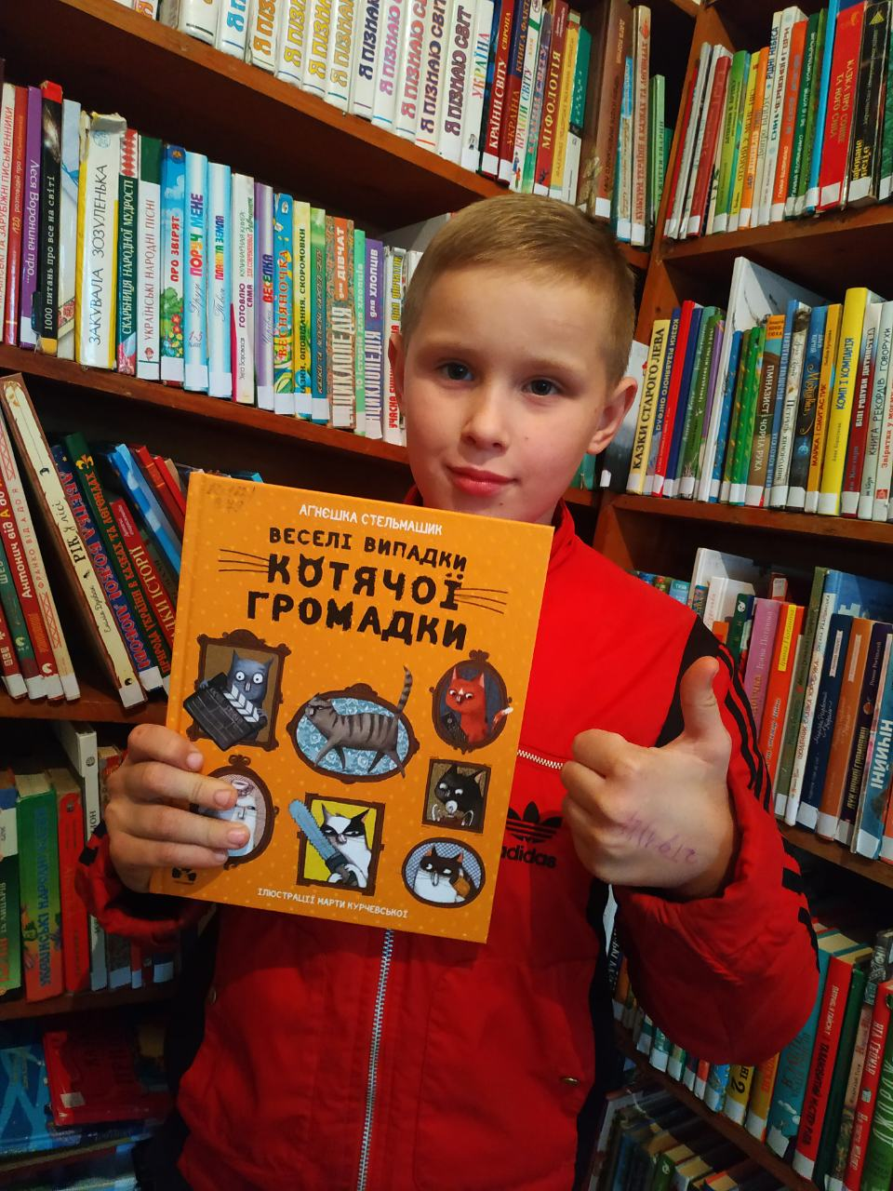

Рудненська бібліотека отримала за один раз 158 книжок (дуже великий вибір підліткової літератури!). Це своєрідний рекорд.

ОСВІТА
- У всі школи приєднаних до Львова громад закупили інтерактивні панелі, мультиборди, придбано обладнання та оргтехніку.
- Реконструкція з розширенням існуючої школи № 41 на вул. Макаренка, 19 в смт. Брюховичі - було виділено близько 25 млн грн, виконано робіт на 11 млн грн.

Проведено поточні та капітальні ремонти:

- У Лисиничівській загальноосвітній школі відремонтували санвузли, облаштували хідник та полагодили систему водовідведення. Із міського бюджету на ці ремонтні роботи виділили 500 тисяч гривень.
- У Зашківському ліцеї відремонтували покрівлю за майже 200 тисяч гривень. Ремонт даху над спортивним залом - 300 тис. грн, ремонт музичного та медичного кабінетів, ремонт котлів - 27 тис. грн.
- у Грядівському дитячому садочку 200 тис. грн витратили на ремонт санвузлів.
- Ліцей с. В. Грибовичі: проведено ремонт двох котлів на суму 95 тис. грн, відновлено роботу очисних споруд на суму 49,9 тис. грн, виконано поточний ремонт каналізаційної мережі на суму 49,94 тис. грн.
- У Дублянах у межах реалізації проєкту "Спроможна школа" на 500 тис. грн зроблено водовідведення та гідроізоляцію.
- У Рясне-Руській ремонт дахової котельні школи, благоустрій майданчика перед закладом. Вартість робіт - 50 тис. грн.
- У Рудному облаштовано шкільне подвір’я у вигляді шахівниці. Сума робіт - 464 тис грн. Розпочато капітальний ремонт спортивного майданчика, загальна вартість – 3,7 млн грн, виконано робіт на 2,7 млн грн. Капітальний ремонт огорожі: загальна вартість – 428 499 грн, виконано робіт на 269 639 грн.

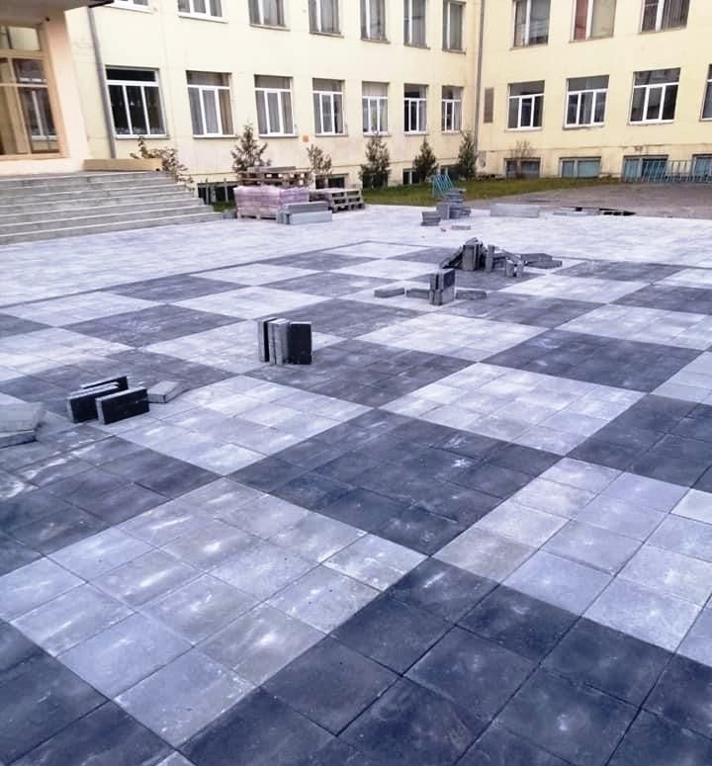
Подвір‘я-шахівниця біля школи № 74 у Рудному – реалізований проєкт Громадського бюджету.

ЕКОЛОГІЯ
- Разом з управлінням екології і природних ресурсів зроблено масштабну інвентаризацію перспективних ділянок під потенційні рекреаційні зони на території усієї Львівської МТГ. Мета – зберегти землю майбутніх зелених зон від забудови.
- У парку ім. Б. Хмельницького, що у Брюховичах, облаштовано три алеї, якими найчастіше користуються відвідувачі та які водночас є транзитними. Також встановлять такого ж стилю та стандарту, як і у Львові, лавки та урни. Та головне - парку змінять призначення і буде надано статус природно-заповідного фонду. Це допоможе врятувати велику територію лісу від зазіхань забудовників.

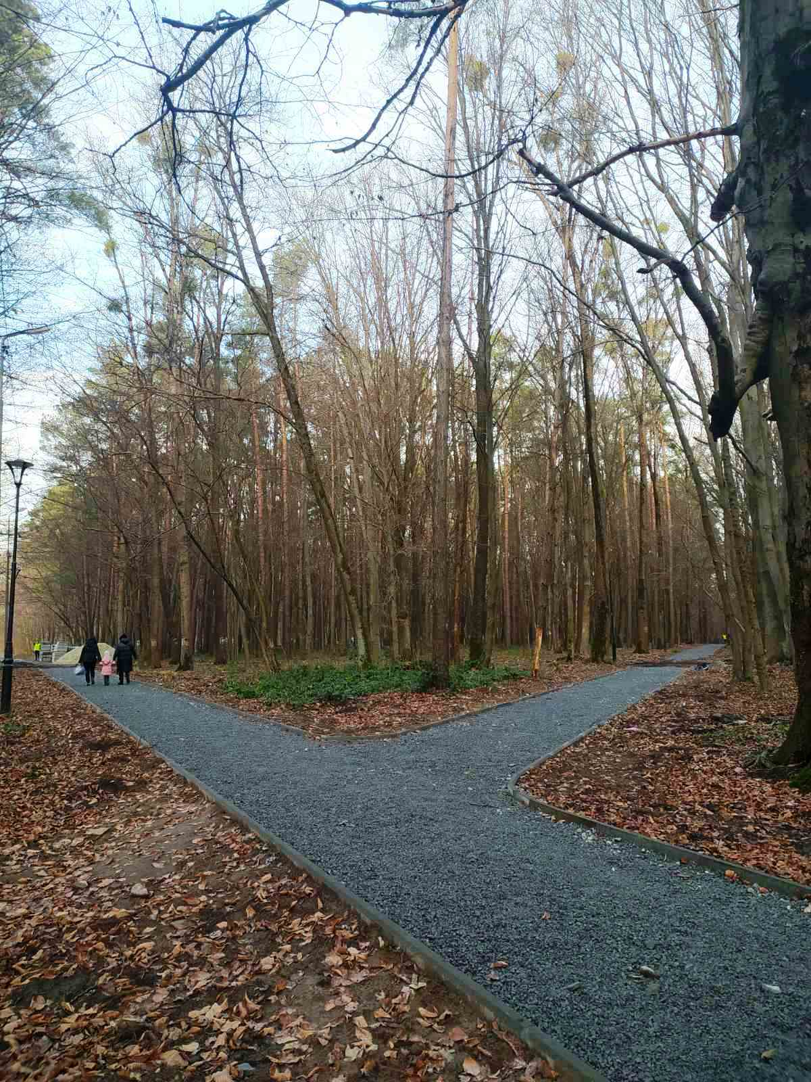
Алеї Парку імені Хмельницького у Брюховичах – у ремонті.

ГРОМАДСЬКИЙ БЮДЖЕТ
В 2021 році тривала реалізація 80 проєктів-переможців Громадського бюджету Львова минулого року на загальну суму 60 млн грн. Серед них - проєкти, що стосуються шкіл та ДНЗ, вуличної інфраструктури, екології, у сфері культури, медицини.

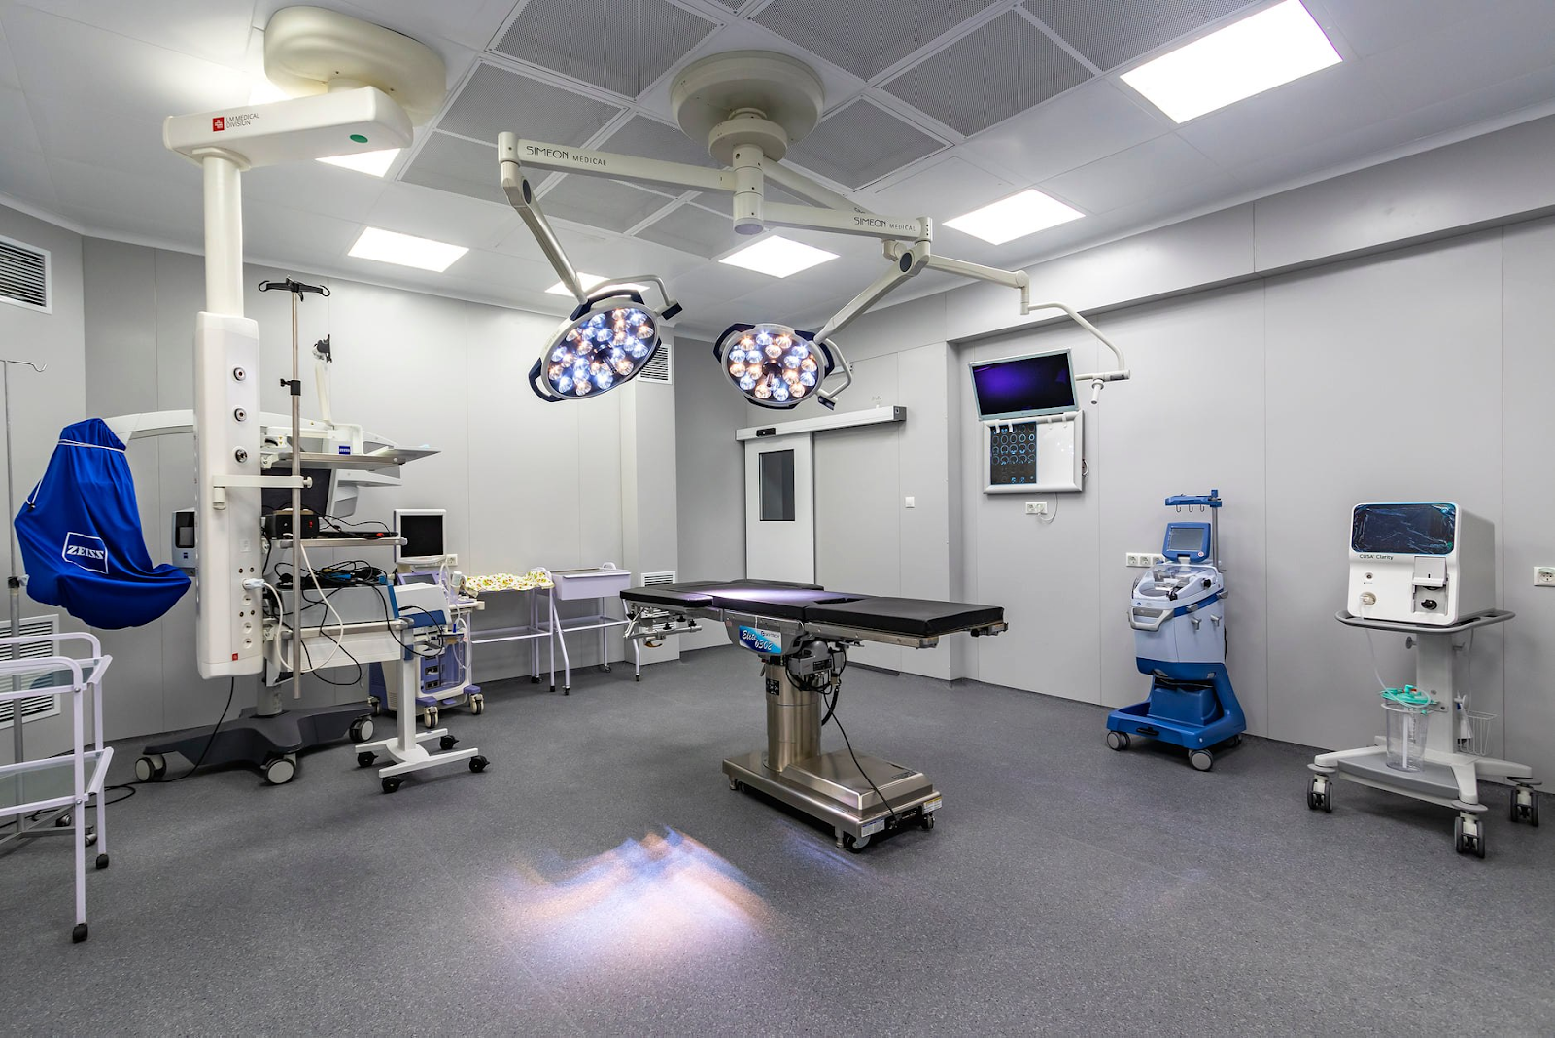
Реалізований проєкт Громадського бюджету “Допоможи дитині здолати рак” в дитячій лікарні на вул. Орлика.
Серед них - 15 проєктів з населених пунктів Львівської МТГ на загальну суму понад 9 млн грн.
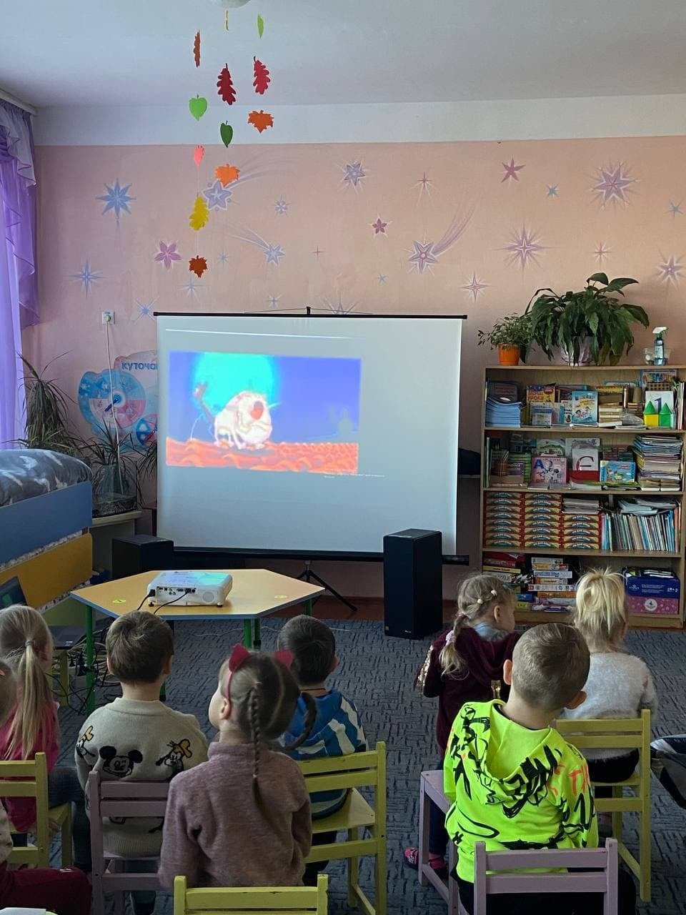
На фото реалізований проєкт “Мультимедійне обладнання для Грядівського ДНЗ”.

На громадський бюджет Львова 2021-2022 рр. було подано 254 проєкти, з яких 101 став переможцем на загальну суму понад 77 млн грн.
Серед них - 16 проєктів з населених пунктів Львівської МТГ на суму майже 11 млн грн.
Участь у голосуванні взяла рекордна кількість людей - понад 145 тисяч, що на 40% більше, ніж минулого року!
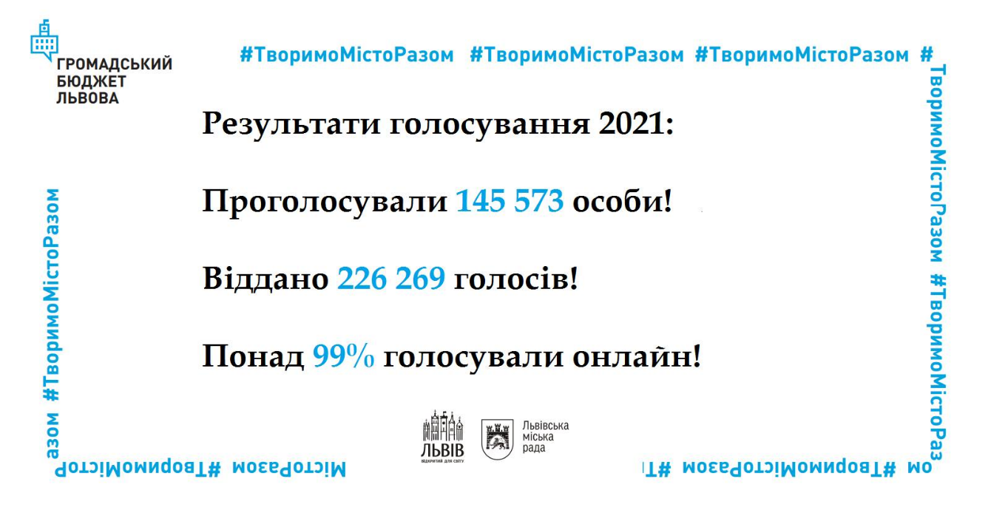
КОНКУРС «ЗРОБИМО ЛЬВІВ КРАЩИМ»
У 2021 році із 117-ти поданих переможцями стали 43 проєкти.
Впродовж 2021 року реалізовано 40 соціально-культурних проєктів у галузях «культура», «туризм», «освіта», «соціальний захист», «розвиток громадянського суспільства», «інформаційні технології та інновації», «поводження з відходами», «підприємницькі ініціативи».
Загальна сума фінансової підтримки становить близько 2 млн грн.
До найяскравіших реалізованих проєктів 2021 року належать:
- Проєкт «Проведення у Львові всеукраїнського форуму ветеранок», реалізований ГО «Перший жіночий ветеранський простір РЕХАБ» (галузь «розвиток громадянського суспільства»).
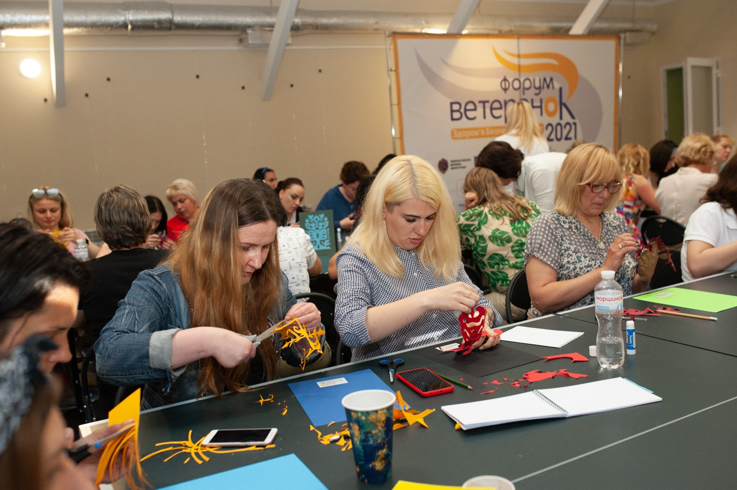
- Проєкт «Зелена партисипація в дії», реалізований ГО «Плато».
Розроблено ілюстровану брошуру зелено-блакитних інфраструктурних рішень для Львівської МТГ «Каталог зелених рішень», яка наповнена 25-ма природоорієнтованими рішеннями.
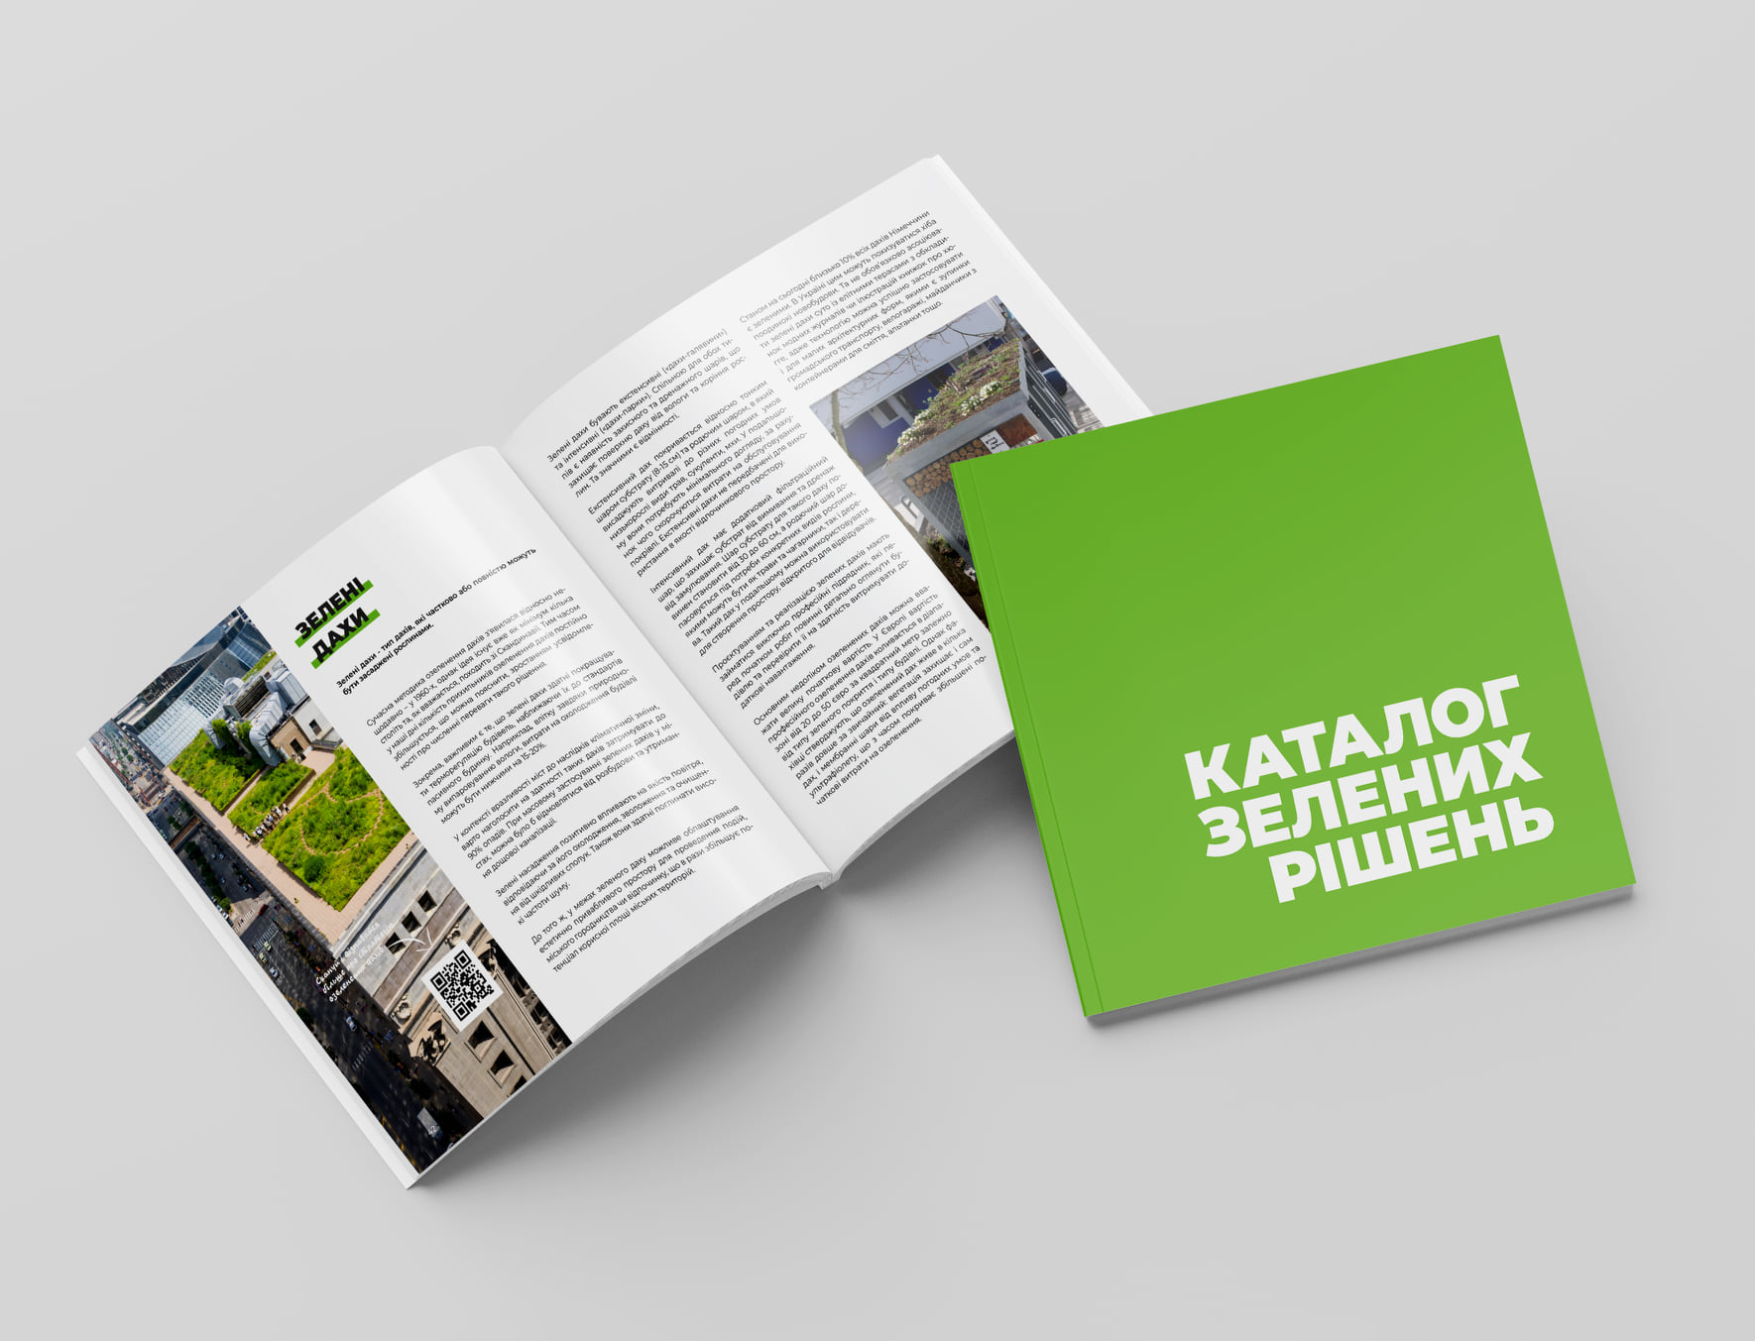
- Проєкт «Цикл просвітницьких акцій «Будь видимим – захисти своє життя», реалізований ГО «Спілка багатодітних сімей Львівщини «Щаслива родина» (галузь «освіта»).
Проєкт мав на меті профілактику порушень ПДР, зменшення травматизму на дорогах через просвітницькі зустрічі дітей із працівниками патрульної поліції і забезпечення дітей світловідбивними елементами.

Колективне фінансування проєктів.
Цьогоріч уперше було реалізовано соціально-культурний проєкт в рамках Програми колективного фінансування.
ГО «Мотодопомога» успішно зібрала на краутфандинговій платформі «Startera» половину коштів, необхідних для реалізації проєкту «Перший на місці події». Своєю чергою, департамент міської агломерації надав фінансову підтримку, потрібну для реалізації цього проєкту в повному обсязі.
Основним завданням проєкту було залучення волонтерів та надання їм необхідних навиків домедичної допомоги, а також - скоротити час прибуття на місце нещасного випадку до 6-8 хвилин.

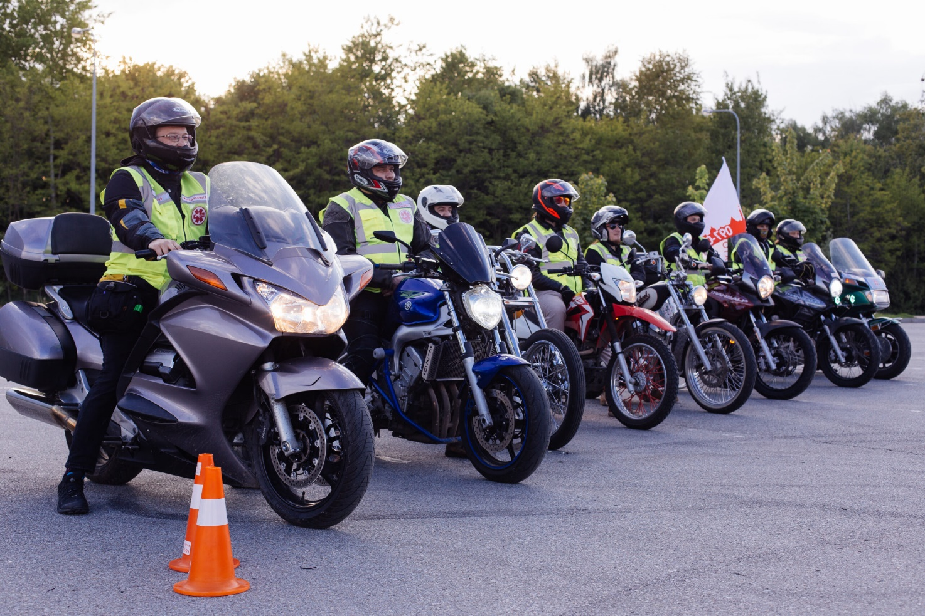

Департамент міської агломерації
#РАЗОМ_КРАЩЕ!

